**5 maart 2021**

Tim Bouma Hicapo9p

| Roc van amsterdam

Technisch ontwerp

Kerntaak 1 w-4

Inhoud

Samenvatting 2

Plan van aanpak 2

Functionaliteiten 3

Klassendiagram 3

Activity diagram reservering 4

Activity diagram bestelling 4

Normalisatie 5

Entiteit Diagram 6

# Samenvatting

Het hele werk werkproces moet geautomatiseerd worden. Dit gaat er voor zorgen dat werkprocessen sneller en efficiënter gaan verlopen. Het grootste probleem bij Excellent Taste is dat er te vaak tafel leeg staan en klanten onnodig worden weggestuurd.

New App moet zich daarom eerst focussen op het ontwikkelen van het reserveringsysteem. Daarna gaat het team werken aan het bestelsysteem en het weergeven van de gegevens voor de keuken en barman.

Tijdens het ontwikkelen moet er rekening worden gehouden voor het uitbreiden met een voorraad systeem. Het is namelijk de bedoeling dat in de toekomst het reservering, bestel en voorraad samen een geautomatiseerd systeem word.

# Plan van aanpak

De planning uit het plan van aanpak hoeft niet aangepast te worden. Het project heeft geen achterstand opgelopen.

De planning om het systeem uit te breiden met een voorraadsysteem is nog onbekend. Vandaar dat deze leeg is ingevuld. Het staat wel in de planning om programmeurs er aan te herinneren dat dit later nog in het systeem moet worden verwerkt.

|  |  |  |  |  |  |  |  |
| --- | --- | --- | --- | --- | --- | --- | --- |
| Subtaak | Begin-datum | Begin-tijd | Eind-datum | Eind-tijd | Duur | Betrokken | Inlever Wijze |
| Schrijven Technisch ontwerp | 5-3-21 | 9:00 | 5-3-21 | 11:30 | 2.5 uur | T. Bouma | mail |
| Gesprek Technisch ontwerp | 5-3-21 | 11:30 | 5-3-21 | 11:45 | 15 min | T. Bouma | mail |
| Herschrijven Technisch ontwerp | 5-3-21 | 11:45 | 5-3-21 | 12:00 | 15 min | T. Bouma | mail |
| Realiseren reservering | 11-3-21 | 9:00 | 11-3-21 | 12:30 | 3.5 uur | T Bouma | Mail |
| Realiseren bestelling | 11-3-21 | 12:30 | 11-3-21 | 16:00 | 3.5 uur | T.Bouma | Mail |
| Realiseren voorrdaad | - | - | - | - | - | T Bouma |  |
|  | Totale duur: | | | | 5 uur |  |  |

# Functionaliteiten

**Reservering**

De medewerker kan met een validatie form de gegevens van een klant de reservering invoeren. Deze gegevens worden vervolgen opgeslagen in de database. De klant gegevens worden vergeleken met voorgaande reserveringen. Als het systeem er achter komt dat de klant voorheen niet is op komen dagen geeft deze een melding.

**Bestelling**

De bediening en barman kunnen doormiddel van een validatie form de bestelling invoeren. Die word vervolgens opgeslagen in de database met de bijbehorende klantID. De gegevens worden vervolgens verwerk in een overzicht voor de barman en kok.

De Bar krijg vervolgens een overzicht te zien van welke dranken geserveerd moeten worden. Na het maken van een order kan hij deze verwijderen.

De kok kan een overzicht opvragen van de gerechten die geserveerd moeten worde. Als een gerecht bereid en geserveerd is kan hij deze verwijderen.

**Menukaart**

Na het verwerken van de bestelling word de voorraad datebase automatisch aangepast met verkochte artikelen. Op basis van de overgebleven artikelen word de menukaart bijgewerkt. Zo krijgen klanten up-to-date versie van de menukaart voor dranken en gerechten.

**Gegevens**

De bediening en barman moet alle gegevens kunnen aanpassen. Het Toevoegen, updaten en verwijderen van gegevens moeten dus mogelijk zijn. Het gaat dan om de volgende gegevens.

Daarnaast moet de bediending voor de klant uitdraaien met alle bestelgegevens daarop. Hier worden alle gegevens van de database opgehaald om de producten en prijs te weergeven. Vervolgens word er een totaal prijs berekend.

**Lay-outs**

De lay-out zijn visueel veergegeven in het functioneel ontwerp. Doormiddel van klassen, activiteit en entiteit diagrammen krijgt de programmeur een idee hoe de technische infrastructuur er moet uit moet komen te zien.

# Klassendiagram

# Activity diagram reservering

# Activity diagram bestelling

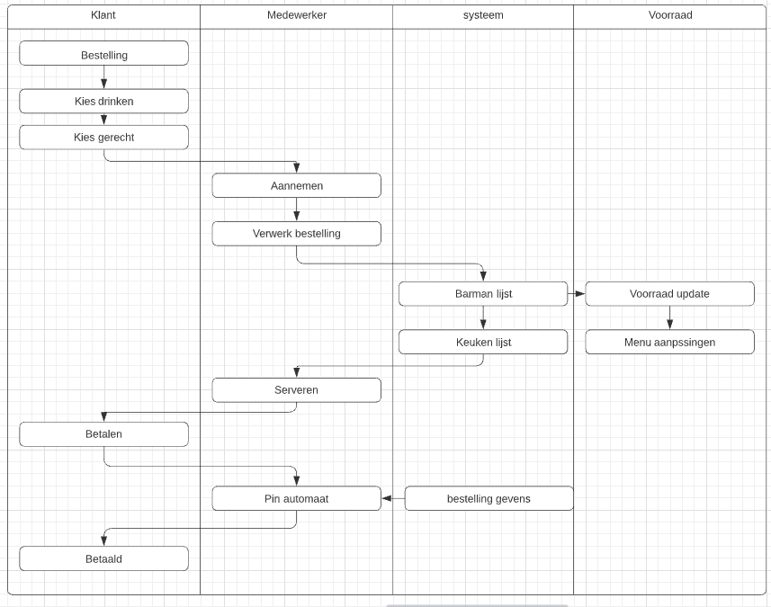

# Normalisatie



# Entiteit Diagram

